JEUDI 13 JANVIER
Phrase de la semaine
Ses deux sœurs se mirent à rire méchamment.
- Trouve un synonyme de « méchamment » :
Ses deux sœurs se mirent à rire ……………………………….. .
- Trouve 2 synonymes de « rire » :
……………………………………..………………………………………….…………………...
- Trouve 2 contraires de « rire » :
……………………………………..………………………………………….…………………...
- Invente une phrase dans laquelle « rire » n’est pas un verbe à l’infinitif mais un nom :
……………………………………..………………………………………….…………………...
Autodictée – Liste 45
- Ecris les mots dans l’ordre alphabétique.
……………………………………………………………………………………………
……………………………………………………………………………………………
……………………………………………………………………………………………
Liste 45 cahier de mots
Liste 45 : des verbes en lien avec le secourisme
agoniser - se blesser – protéger – alerter - sécuriser - soigner

Cherche et recopie la définition de « agoniser » dans le dictionnaire :
……………………………………………………………………………………………
Dictée (si possible ou copie sans erreur)
Dictée 9
La grenouille et le bœuf (69 mots)
Un jour, une grenouille croisa un bœuf. Envieuse, elle se mit en devoir d’enfler : elle voulait égaler cet énorme animal. Elle avala de l’air, tant et plus qu’elle finit par ressembler à un petit ballon et qu’elle s’envola dans les airs. Ravie, elle lui cria sa fierté de le dominer. Mais alors, l’air s’échappa de son petit corps et elle retomba sur terre.
L’aventure lui fit comprendre qu’elle devait savoir se contenter de sa petite taille.
EDL

Leçon découverte sur sens figuré / sens propre voir annexe

Lecture suivie
- Lire le chapitre 4 Tirez pas sur le Scarabée
- Ecris 3 phrases pour résumer ce chapitre :
…………………………………………………………………………………………..
…………………………………………………………………………………………..
…………………………………………………………………………………………..

Problème flash
Dans mon école 1/3 des élèves ne mangent pas à la cantine. Il y a 192 élèves en tout.
- Combien d’élèves mangent à la cantine ?
- Exprime ce résultat sous la forme d’une fraction.
Calcul | Réponse
Calcul : les multiples
- Lis la leçon sur le livret de calcul-Atelier 12 multiples de 20, 25, 50)
- Complète le bas de la p10 + petit problème
Calcul posé
Pose et effectue : (sur ton cahier rouge)
- 2 790 – 1 647 b. 185,5 – 79,6 c. 45 – 6,8
Grandeurs et mesures : mesures de longueur
- Visionne le diaporama puis complète ces égalités :
- Convertis dans l’unité demandée :
RAPPEL : 1 m = 100 cm / 1 km = 1 000 m / 1 cm = 10 mm
8 km = ……………..m | 36 cm = ……….mm | 9 650 m = ………..km
3 km 800 m = ……….m | 4,8 cm = ……….mm | 63 mm = ………..cm

Histoire
- Visionne le diaporama
- Lis les documents (annexe) puis complète les.
- Copie la suite de la leçon d’Histoire (sur ton cahier d’Histoire ou sur une feuille de classeur ) en t’appliquant.

- L’école de la IIIe République X
L’école s’est progressivement généralisée à la fin du XIXe siècle, ce qui a permis de faire baisser considérablement le nombre d’illettrés : 4 Français sur 5 savent lire en 1870. X
Elle devient gratuite puis obligatoire et laïque avec les lois de Jules Ferry en 1881 et 1882 pour tous les enfants âgés de 6 à 13 ans.
Les écoliers étudient la lecture, le calcul, l’écriture mais aussi la morale dans des classes non mixtes. La discipline est sévère et les punitions nombreuses. X

Sens propre ou sens figuré ?

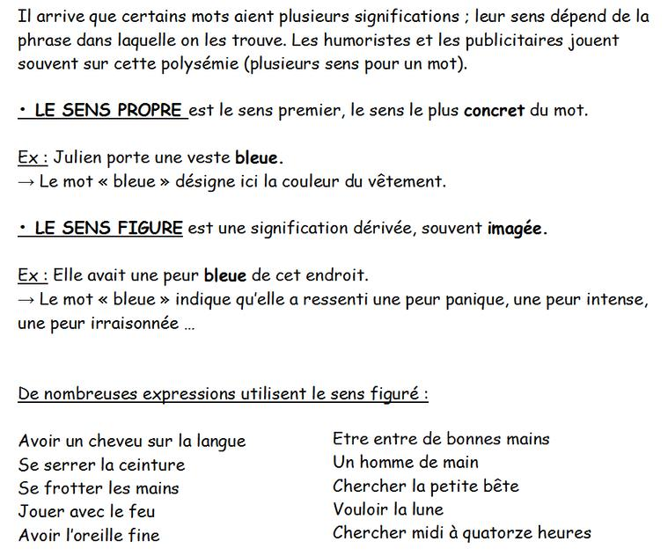
Lire :
- Le tigre dévore sa proie.
- Naomie dévore un livre.
- Est-ce que le verbe dévorer est ici employé avec le même sens ? non
- Le mot dévore est employé au sens propre et signifie manger en déchirant avec les dents.
- Le mot dévore est employé au sens figuré et signifie lire avec passion.

- Présenter le corpus : les mots en gras sont-ils employés au sens propre ou au sens figuré ? Aide-toi du dictionnaire pour trouver leur sens.
- Les étoiles brillent.
- Martin brille à ce concours.
- Mon père a des pépins avec sa voiture.
- J'ai craché le pépin de cette pomme
- J'ai éclaboussé mon frère en jouant dans l'eau.
- Ce politicien a été éclaboussé par cette nouvelle.
- Le cerveau humain est rempli de neurones.
- Michel est le cerveau de cette entreprise.
- Je ne trouve pas la réponse et je me creuse le cerveau.
- Cette sauterelle est verte.
- Ma mère a la main verte : son jardin est magnifique !
- Face à cette injustice, je suis verte de rage !

- Correction :
1. A. Les étoiles brillent. / B. Martin brille à ce concours.
- Le mot brillent est employé au sens propre et signifie luire, répandre une lumière.
- Le mot brille est employé au sens figuré et signifie se distinguer.
2. A. Mon père a des pépins avec sa voiture. / B. J'ai craché le pépin de cette pomme
A. Le mot pépin est employé au sens propre et signifie une graine de fruits.
B. L'expression avoir des pépins est employée au sens figuré et signifie avoir des ennuis.

3. A. J'ai éclaboussé mon frère en jouant dans l'eau. / B .Ce politicien a été éclaboussé par cette nouvelle.
A. Le mot éclaboussé est employé au sens propre et signifie faire jaillir de l'eau sur quelqu'un.
B. Le mot éclaboussé est employé au sens figuré et signifie salir une réputation.
4. A. Michel est le cerveau de cette entreprise. / B. Le cerveau humain est rempli de neurones. / C. Je ne trouve pas la réponse et je me creuse le cerveau.
A. Le mot cerveau est employé au sens figuré et signifie la personne qui est position de contrôle.
B. Le mot cerveau est employé au sens propre et signifie l'organe contenu dans la boîte crânienne.
C. L'expression se creuser le cerveau est employée au sens figuré et signifie chercher avec énergie.
5. A. Cette sauterelle est verte./ B. Ma mère a la main verte : son jardin est magnifique ! / C. Face à cette injustice, je suis verte de rage !
A. Le mot verte est employé au sens propre et signifie la couleur verte.
B. L'expression avoir la main verte est employée au sens figuré et signifie être doué en jardinage.
C. L'expression être vert de rage est employée au sens figuré et signifie être très en colère.
- Visionnage de la capsule vidéo : Sens propre sens figuré

- Lire livret de règles F17 « les différents sens d’un mot »

